Esperienza n1 Laboratorio: Sensore di livello

Tecnologie elettriche, elettroniche ed applicazioni Proff. De Luca Fortunato, Vallone Basilio, Allievo: Grillo Daniele 2017 2018
Schema elettrico:
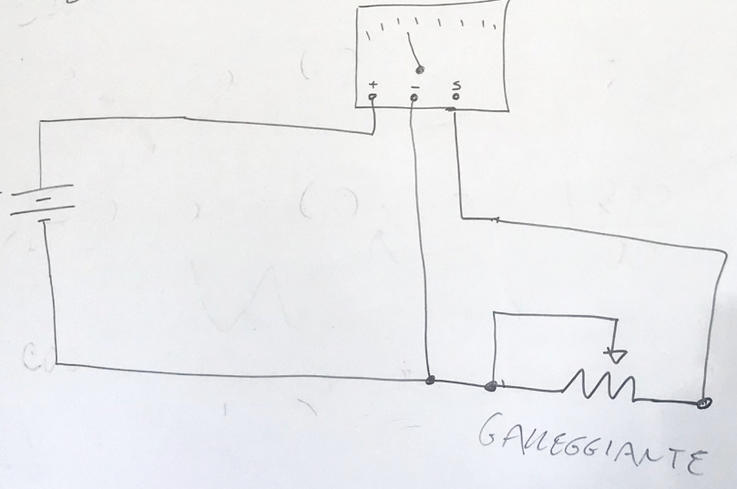

Materiale Adoperato:
1) Potenziometro da 0/5 Mohm ( Simula un galleggiante)
2) Quadro strumenti (Automobile).
3) Multimetro digitale
4) Cavetti colorati a coccodrillo.
5) Alimentatore 12v – 500 mA
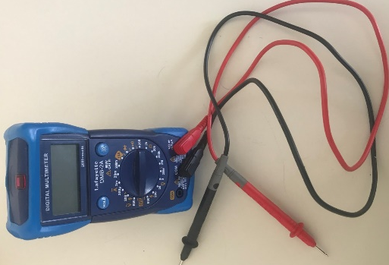
Foto dell’impianto collegato:
Relazione:
L’esperienza che abbiamo eseguito, direttamente in classe, si basa sul sensore di livello. Abbiamo utilizzato un quadro strumenti di una vecchia automobile per leggere il livello di benzina rilevato dal sensore
Per effettuare la stessa funzione del galleggiante abbiamo usato una potenziometro, per effettuare i collegamenti abbiamo usati dei cavetti colorati a coccodrillo. Per alimentare il tutto abbiamo utilizzato un semplice e disponibile alimentatore a 12v, 500mA.
Collegato il tutto, ruotando il potenziometro (simulando una variazione di liquido in un serbatoio), abbiamo visto che la lancetta della benzina saliva in base al valore del potenziometro. Con 5 prove,
1) Con serbatoio a secco e misurava: 240 ohm
2) ad ¼ di serbatoio e misurava: 180 ohm
3) ad ½ di serbatoio e misurava: 123 ohm
4) a ¾ di serbatoio e misurava: 61 ohm
5) Con serbatoio pieno misurava: 0 ohm
Effettuando queste prove abbiamo realizzato il perfetto funzionamento del potenziometro.
Le seguenti misure le abbiamo ricavate con il multimetro digitale posizionato su ohmmetro per misurare la resistenza variabile (potenziometro). Con le seguenti misure abbiamo creato un una tabella e un grafico. Lo scopo dell’esperienza è nel vedere le 5 variazioni di livello.
Foto tabella e grafico:
